PLANOA ESKUAN TXANTILOIA

Izena: _________________________

Aurkezpen honetan jarduera hau on line egiteko beharrezkoak diren jarraibideak agertzen dira.
- Gure inguruko planoa pantailan erakustea, eskola, jolas-parkea, farmazia, gasolindegia eta egokitzat jotzen dugun beste punturen bat adierazita..
- Planoaren irudia gmapetatik hartu eta diapositiba zuri batean txertatu.
- Aukeratu taula-komandoa, planoaren irudi horren gainean jartzean lauki-lanak egingo dituena. Hurrengo diapositiban adibide bat ikus daiteke.

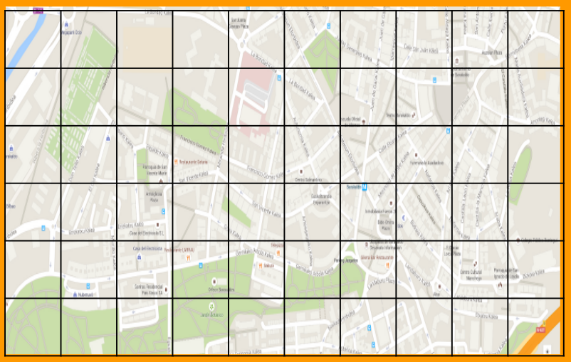

1,
2,
3,
4

